Российская Федерация  Республика Бурятия  Администрация  муниципального образования  сельское поселение  «Краснопартизанское»  671401, Республика Бурятия,  село Ониноборск, улица Школьная , 6  тел. 8(30148) 24-1-35, тел/факс 24-1-35 E-mail: admkp@mail.ru | 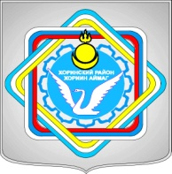 | Россин Федераци  Буряад Республика  «Краснопартизанское худоогэй поселени» гэhэн  муниципальна  байгууламжын захиргаан  671401, Буряад Республика,  Ониноборск тосхон, hургуулида гудамжа, 6  тел. 8(30148) 24-1-35, тел/факс 24-1-35  E-mail:admkp@mail.ru

№ «26» от 10.04.2017г.

«Об оплате расходов за учредительные документы».

На основании бюджетного кодекса РФ и ст.14 п.1 ФЗ «Об общих принципах организации местного самоуправления в РФ» оплатить Дондокову Ц.Д. расходы, в сумме 3600,00 рублей использованных при поездке в г. Улан-Удэ МРИ ФНС №2 (учредительные документы при смене руководителя Администрации МО СП «Краснопартизанское»).
Основание: Квитанции

Глава муниципального образования
сельское поселение «Краснопартизанское» Ц.Д. Дондоков

